ПАМЯТКА

ПРАВИЛА ПОВЕДЕНИЯ ПРИ ПОЖАРЕ В ЗДАНИИ

При возникновении пожара в доме, квартире, здании необходимо выполнять следующие требования:

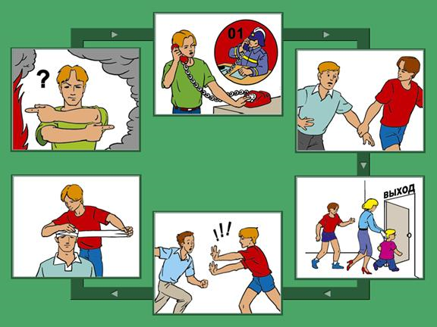
- Не паниковать;
- Если потушить огонь самостоятельно не получается, вызовите пожарную охрану по телефону «01», «010»;

- Отключить электрические и газовые приборы. В случае возгорания телевизора его необходимо быстро отключить от электропитания, накрыть мокрой плотной тряпкой или залить водой через вентиляционные отверстия;
- Закрыть все окна и двери;
- Найти и вывести маленьких детей, помочь старикам и пострадавшим;

- Взять с собой документы, деньги, ценные вещи;
- Быстро, без давки покинуть опасную зону пожара, по заранее изученному безопасному маршруту, используя запасные выходы, пожарные лестницы;
- Постоянно подавать звуковые сигналы;
- Не закрывать входную дверь на ключ;

